Памяти Иванова Бориса Васильевича

To blessed memory of Ivanov Boris Vasilyevich
УДК 9(092)

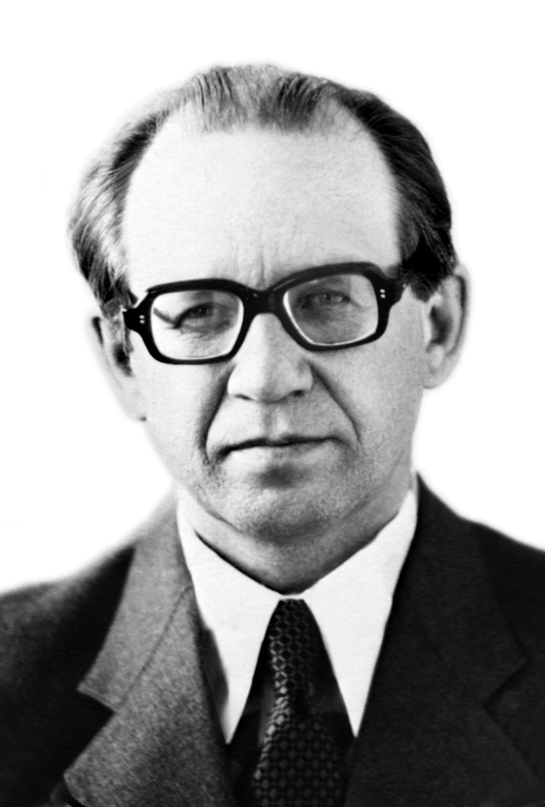

24 февраля 2005 г. ушел из жизни известный исследователь истории сибирской кооперации, профессор кафедры философии с курсами культурологии, биоэтики и отечественной истории Сибирского государственного медицинского университета, доктор исторических наук Иванов Борис Васильевич.
Борис Васильевич родился 29 октября 1930 г. на Алтае. В 1948 г. окончил с отличием Горно-Алтайское педагогическое училище, в 1953 г. – также с отличием – исторический факультет Томского государственного педагогического института. Еще будучи студентом, Б.В. Иванов проявил большой интерес к научно-исследовательской работе: был председателем научно-студенческого общества; ряд докладов, с которыми он выступал на студенческих научных конференциях, были отмечены грамотами ЦК ВЛКСМ. В 1961 г. им была защищена кандидатская диссертация по теме «Осуществление ленинского кооперативного плана на Дальнем Востоке (1922–1927)», в 1979 г. – докторская диссертация «Сибирская кооперация в период Октябрьской революции и Гражданской войны».
9.*
Основной темой научных изысканий Б.В. Иванова была сибирская кооперация, которую он рассматривал как важнейшее условие развития крестьянского хозяйства по фермерскому пути. Ему удалось выяснить политические настроения верхушки кооперированного крестьянства и установить ее духовную связь с мелкобуржуазными партиями.
В 1997 г. Борис Васильевич Иванов стал действительным членом Академии гуманитарных наук. Им было написано более 50 работ, в том числе 4 монографии; подготовлено 4 кандидата наук.
Борис Васильевич рано проявил свои организаторские способности и в возрасте 32 лет возглавил кафедру истории КПСС (в 1990 г. переименованную в кафедру политической истории, в 1993 г. – отечественной истории). С 1995 г. он работал профессором кафедры философии с курсом истории Отечества СибГМУ.
В течение многих лет Б.В. Иванов являлся членом диссертационного совета по присуждению ученых степеней по специальности «История КПСС» (позже – «Отечественная история»); входил в Западно-Сибирский координационный совет по истории Коммунистической партии Советского Союза; долгие годы возглавлял правление областного общества книголюбов; принимал активное участие в работе общества «Знание».
Бориса Васильевича всегда отличали жажда знаний, готовность делиться ими со студентами, коллегами, с теми, с кем сталкивала его жизнь. У него был пытливый ум. Он имел твердый характер и умел отстаивать свои взгляды. В памяти всех, кто его знал, он останется разносторонней личностью: увлечение наукой и преподавание не помешали ему серьезно заниматься музыкой, поэзией, спортом.
Борис Васильевич Иванов продолжит свою жизнь в памяти коллег и студентов.

